Dokumentation Lernfeld 03

Clients in Netzwerke einbinden

**2020**

Tom Bartelsmeier, Lars Hofmann, Patrick Lokau, Hilal Yildiz

07.12.2020

Clients in netzwerke einbinden

Inhaltsverzeichnis

Cisco Paket Tracer 1

Einführung 1

IP- und DNS-Konfiguration des Clients via Static IP 2

Switch Konfiguration 3

Kurze Zusammenfassung 5

# Cisco Paket Tracer

## Einführung

Im Auftrag von dem Unternehmen GEEK-Fitness GmbH, ist gefordert, dass ein Netzwerkplan aufgestellt wird, ein neuer Desktop-Arbeitsplatz in die Abteilung Einkauf, sowie eine kabellose Verbindung für ein mobiles Gerät des Mitarbeiters implementiert wird.   
  
In der Abbildung 1 sehen sie den vollständigen Netzwerkplan mit dem hinzugefügtem PC und Tablet.

**Abbildung 1: Netzwerkplan**

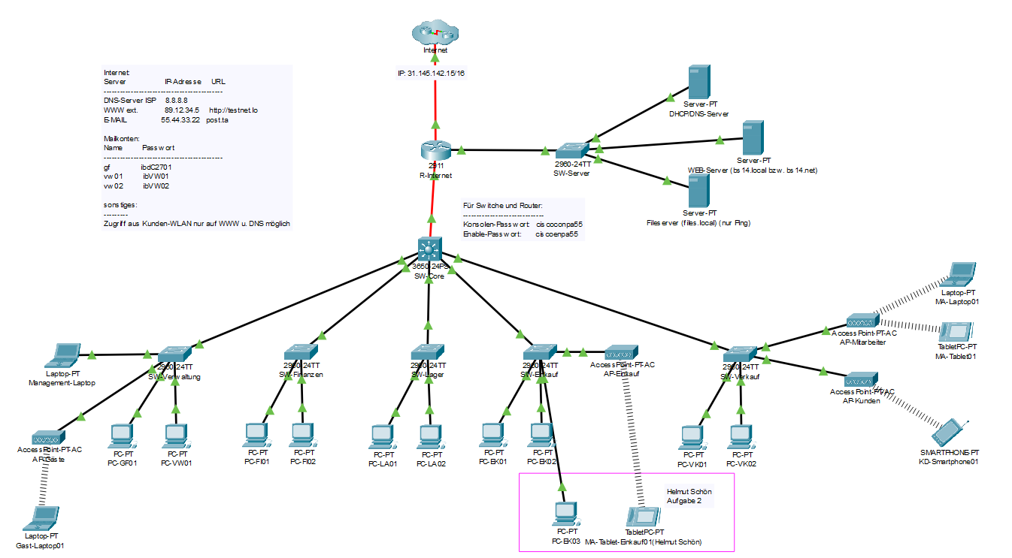**­­**

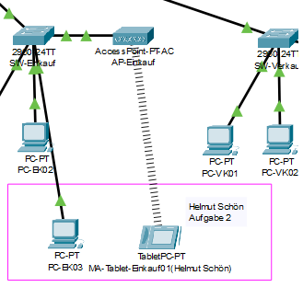

Quelle: Eigene Darstellung.

## IP- und DNS-Konfiguration des Clients via Static IP

Für die Implementierung der beiden Geräte, muss eine IP-Konfiguration vorgenommen werden. Wegen der Einheitlichkeit bekommen die Clientrechner im Netzwerk ihre IP-Adresse per Static IP manuell zugeordnet, wie in Abbildung 2 zu sehen ist.   
Die IP-Adresse des **PC-EK03** lautet: **10.1.40.103**Der **Tablet-PC** besitzt die IP-Adresse **10.1.40.104** und läuft mit einer Wireless-Verbindung über einer WPA2-PSK Authentifizierung.   
  
DNS-Server und Gateway werden wie folgt verteilt:

Subnetz = 255.255.255.0 Gateway = 10.1.40.1 DNS-Server = 8.8.8.8

**Abbildung 2: IP-Einstellung PC und Tablet**

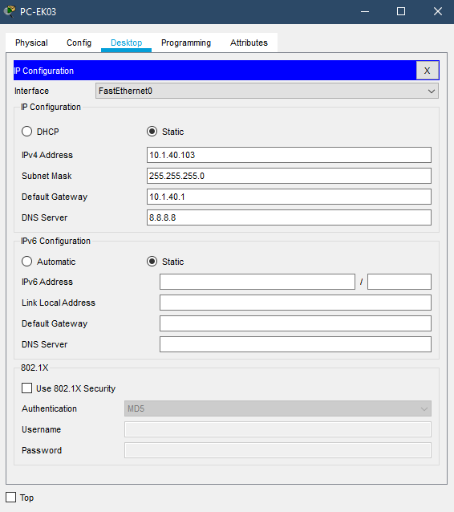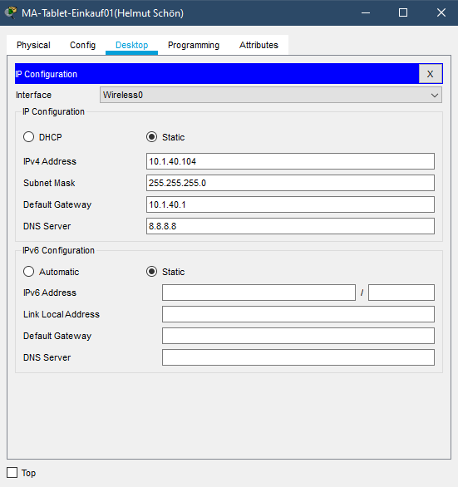

Quelle: Eigene Darstellung.

## Switch Konfiguration

Der PC und das Tablet sind über das VLAN 40 mit der Abteilung Einkauf verbunden.

**Abbildung 3: Switch Konfiguration**

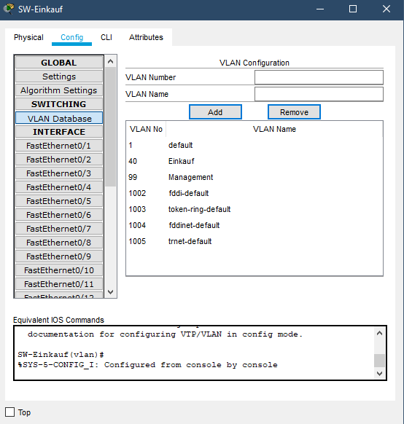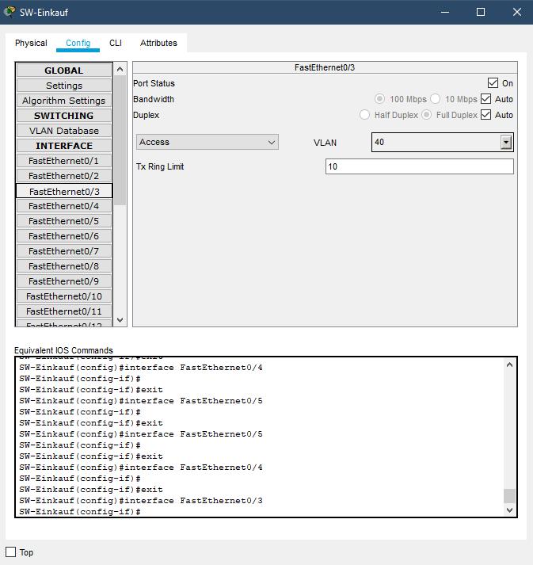

Quelle: Eigene Darstellung.

**Tabelle 1: Switch-Verzeichnis**

|  |  |  |  |
| --- | --- | --- | --- |
| Switch-Verzeichnis | | | |
| Nr. | Name | Modell | Ports |
| 1 | SW-Verwaltung | 2960-24TT | 26  Davon: 24 Fast-Ethernet, 2 Gigabit-Ethernet |
| 2 | SW-Finanzen | 2960-24TT | 26  Davon: 24 Fast-Ethernet, 2 Gigabit-Ethernet |
| 3 | SW-Lager | 2960-24TT | 26  Davon: 24 Fast-Ethernet, 2 Gigabit-Ethernet |
| 4 | SW-Einkauf | 2960-24TT | 26  Davon: 24 Fast-Ethernet, 2 Gigabit-Ethernet |
| 5 | SW-Verkauf | 2960-24TT | 26  Davon: 24 Fast-Ethernet, 2 Gigabit-Ethernet |
| 6 | SW-Server | 2960-24TT | 26  Davon: 24 Fast-Ethernet, 2 Gigabit-Ethernet |

Quelle: Eigene Darstellung aus dem Netzwerkplan.

Die Zugangsdaten für die **Router** und **Switches** lauten:

Konsolen-Passwort: ciscoconpa55

Enable-Passwort: ciscoenpa55

# Kurze Zusammenfassung

Die Analyse des bestehenden Netzwerkes ist erfolgreich abgeschlossen.   
Nach anfänglichen Schwierigkeiten bezogen auf (Hier irgendwas (Ausgedachtes) einfügen), ist das ursprüngliche Ziel jedoch erreicht.   
Die beiden Geräte des Mitarbeiters Helmut Schön sind problemlos in das bestehende Netzwerk eingebunden. Außerdem sind die vom Kunden geforderten Informationen, das IP-Adressierungsschema, die Switch Konfiguration + die Portbelegung einsehbar.

Der Cisco Packet Tracer ist bei dieser Herangehensweise sehr hilfreich, da dieser sehr gut veranschaulicht, wie das Netzwerk des Kunden aussieht. Des Weiteren vereinfacht er die Einbindung neuer Geräte, da die benötigten Informationen anschaulich dargestellt werden.